Коммерческое предложение «NEW SТЕНД»
УЧАСТНИК ROYAL CARDS GROUP
РИА «KorolёFF» предлагает новый рекламный стенд для установки в торговых центрах и магазинах вашего города.

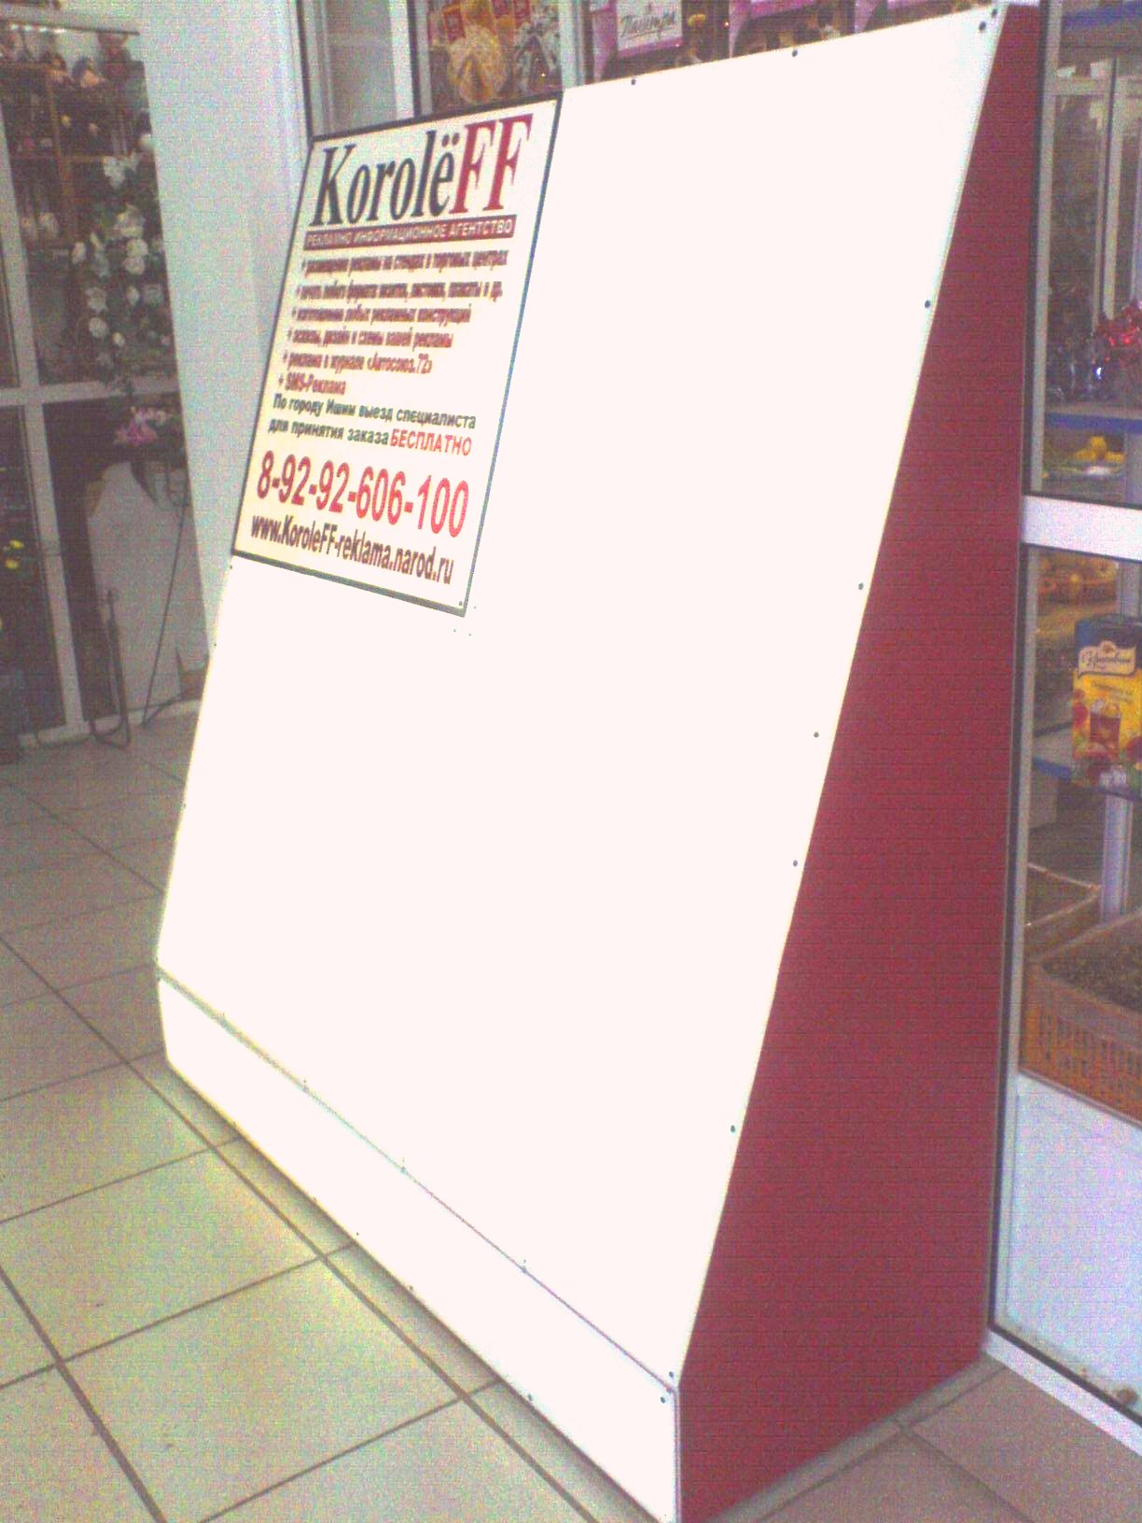
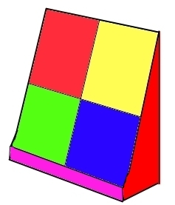
+ Установка возможна у любой стены в любом месте торгового центра или магазина

+ На стенде «NEW SТЕНД» возможно размещение как баннеров разных размеров, так и карманов под различную печатную продукцию

+ Существуют несколько модификаций стенда от бюджетной версии до полностью автономного варианта

+ Доставка в любой город России транспортной компанией

+ Бесплатные консультации в период эксплуатации стенда и информационная поддержка на этапе заказа с поступления от Вас первой заявки на поставку стенда

Стенд на фото в максимальной возможной «V.I.P.» (по внутреннему оборудованию) комплектации, а именно, установлена постоянная внутренняя подсветка баннеров (обеспечивает максимально приятный внешний вид изображения, и привлекает клиентов свечением всей лицевой части стенда), установлен таймер контроля освещения стенда (стенд не нужно включать по утрам и выключать по вечерам в торговом центре, за вас это сделает таймер, включит подсветку в начале рабочего дня, и выключит при закрытии торгового центра.
Комплектация «NEW SТЕНД»
Комплектация | Цена за 1 стенд | Подсветка | Таймер | Цвет корпуса
«ЭКОНОМ» | 19 900 руб. | Нет | Нет | Любой
«КЛАССИК» | 21 500 руб. | Да | Нет | Любой
«V.I.P.» | 23 200 руб. | Да | Да | Любой

СКИДКИ
От 3 стендов | От 5 стендов | От 7 стендов
2% | 3,5% | 5%

Характеристика «NEW SТЕНД»

Размеры стенда:
Высота = 170см
Ширина = 150см
Боковина ширина (низ) = 50 см Вес стенда: 20кг.

Работа от сети 220 вольт (при оборудовании освещением).

Стенд оборудован ножками (1см) что исключает попадание воды на электрооборудование внутри стенда при помывке пола в помещении.

На стенде рекомендуется размещать следующие варианты баннеров:

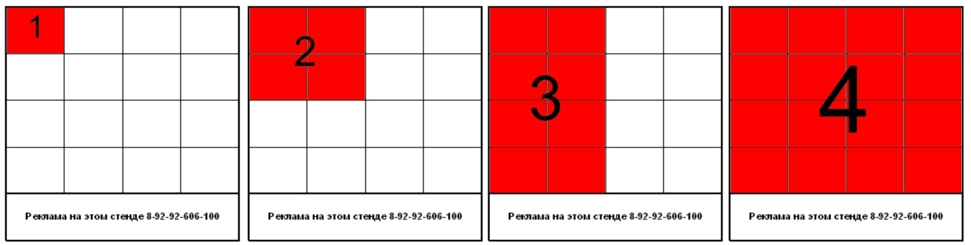

Номер на схеме | 1 | 2 | 3 | 4
Размер (см) | 37,5*37,5 | 75*75 | 75*150 | 150*150

Баннеры (плакаты) зажимаются под акриловое вандалостойкое стекло что обеспечивает безопасность и надежность закрепления рекламный материалов. Сокращает непредвиденные расходы (порча плакатов третьими лицами и др.). За счет акриловых стекол не требуются плакаты на клейкой основе.
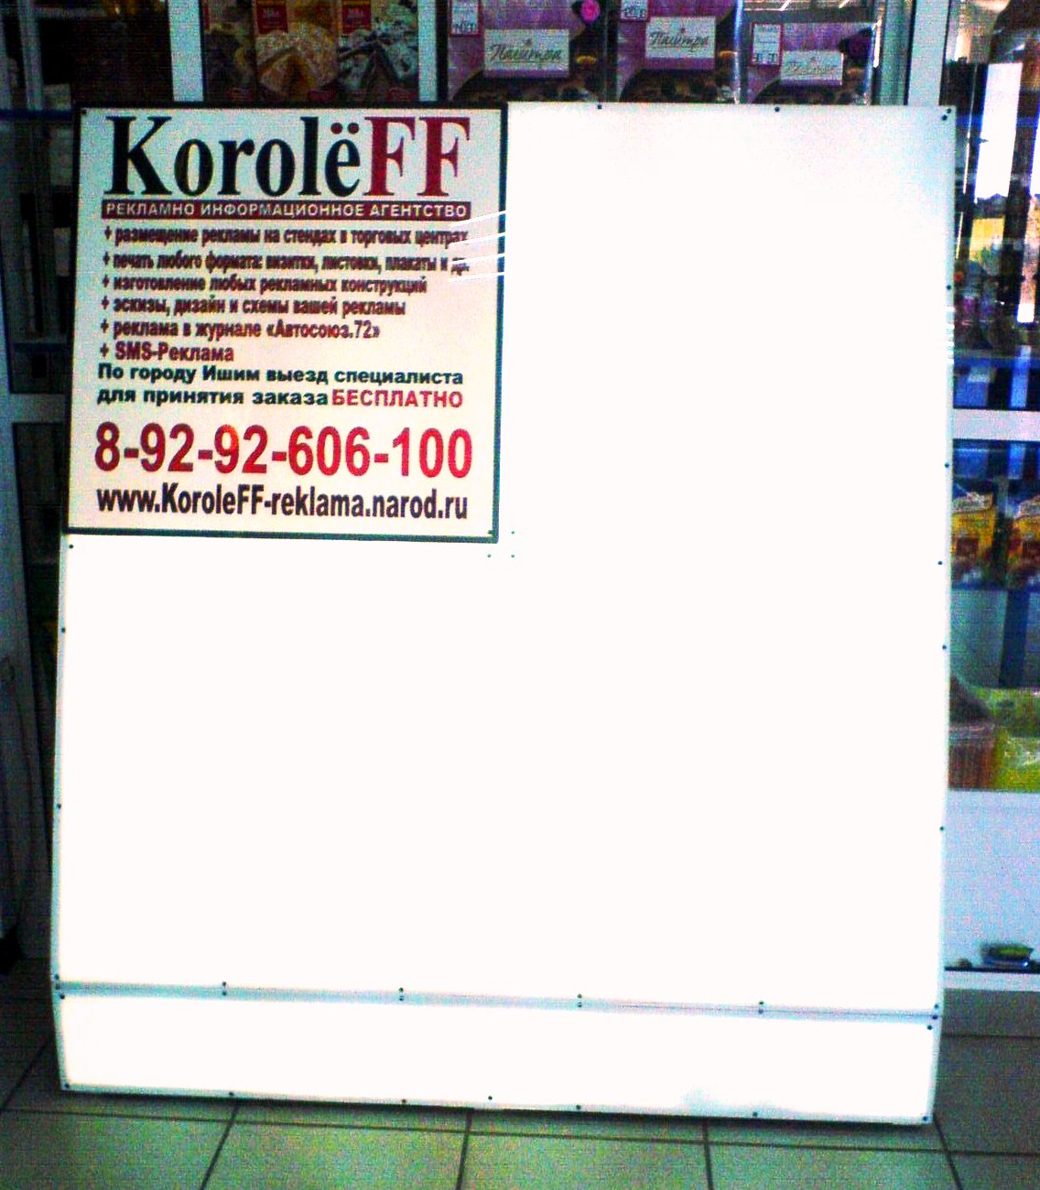
Дополнительно стенд возможно доукомплектовать пластиковыми прозрачными карманами под печатную продукцию различного формата.

РИА «KorolёFF» для дополнительной доукомплектации стенда предлагает следующие виды карманов (материал - акриловое прозрачное вандалостойкое стекло):
Формат | Визитница | А3 | А4 | А5
Размер (мм) | 95*60*55 | 185*110*25 | 265*220*30 | 185*165*25
Цена за 1 шт. | 175 руб. | 390 руб. | 345 руб. | 315 руб.

ДЛЯ ЗАКАЗА СТЕНДА «NEW SТЕНД»
ЗАПОЛНИТЕ ФОРМУ ЗАЯВКИ И ВЫШЛИТЕ её на е-мэйл:

Koroleff-reklama@mail.ru www.Koroleff-reklama.narod.ru

Телефон для справок: 8-92-92-606-100 (с 7:00 до 16:00 МСК)

Порядок заказа стенда «NEW SТЕНД»:

- Заполните форму в Приложении №1 и отправьте её нам на электронную почту: Koroleff-reklama@mail.ru или позвоните по телефону 8-92-92-606-100, вас проконсультирует наш специалист и после этого вы заполните форму и вышлите её нам на е-мэйл.
- На основании формы мы подготовим договор поставки, подписанный и отсканированный договор мы отправляем вам на е-мэйл.
- На основании полученного договора вы оплачиваете по реквизитам указанным в договоре сумму по договору любым удобным для вас способом:
  - В любом отделении Сбербанка РФ заполняете бланк квитанции (предоставляется в банке бесплатно) и перечисляете сумму по договору нам на расчетный счет. После этого вы сообщаете нам о факте оплаты заказа, мы проверяем поступление денежных средств и приступаем к комплектации вашего заказа.
  - В любом отделении Сбербанка РФ оплачиваете заказ посредством Блиц-перевода. После этого вы сообщаете нам о факте оплаты заказа, сообщаете контрольные цифры перевода, мы проверяем поступление денежных средств и приступаем к комплектации вашего заказа.
  - В любом банке посредством системы КОНТАКТ. После этого вы сообщаете нам о факте оплаты заказа, сообщаете контрольные цифры перевода, мы проверяем поступление денежных средств и приступаем к комплектации вашего заказа.

РЕКОМЕНДУЕМЫЙ СПОСОБ ОПЛАТЫ: № 2
Блиц-переводы Сбербанка РФ проходят в течении 2-3 часов, т.е. уже в этот же день после поступления денежных средств мы можем приступить к комплектации вашего заказа.

ВНИМАНИЕ: в связи с достаточно высокой стоимостью используемых материалов при сборке стенда мы работаем только по 100% предоплате заказа.

- После поступления оплаты за заказ наши специалисты приступают к сборке и комплектации вашего заказа. Средний срок комплектации 20 дней.
- После готовности заказа, мы отправляем ваш заказ транспортной компанией по реквизитам указанным в заявке и договоре. Средний срок доставки заказа 10 дней. Мы уведомляем вас о дате отправке заказа.
- После того как транспортная компания доставит заказ в ваш город, менеджер транспортной компании свяжется с вами по телефону указанному в заявке и договоре, и уведомит вас о факте доставки груза в пункт назначения.
- Вы можете забрать ваш заказ с документом удостоверяющим личность в любой день.

Приложение №1

ФОРМА ЗАЯВКИ НА ЗАКАЗ СТЕНДА «NEW SТЕНД»

1. Кем Вы являетесь? (физическое лицо, юридическое лицо, предприниматель)
2. Название организации если таковой Вы являетесь:
3. Данные о заказчике (получателе заказа):
Фамилия
Имя
Отчество
Паспортные данные
серия |  | номер
Дата выдачи |  | Кем выдан
Адрес заказчика и доставки заказа:
Почтовый индекс |  | Область/Край
Город |  | Улица
Дом |  | Корпус/Квартира
Связь
Контактный телефон |  | Е-мэйл (обязательно)

Укажите цвет и количество стендов необходимой комплектации:

Комплектация «NEW SТЕНД»
Комплектация | Цена за 1 стенд | ЗАКАЗ количество стендов | ЗАКАЗ Цвет корпуса
«ЭКОНОМ» | 19 900 руб. | 0 | Любой
«КЛАССИК» | 21 500 руб. | 0 | Любой
«V.I.P.» | 23 200 руб. | 0 | Любой

Укажите количество необходимого дополнительного оборудования:

Формат | Визитница | А3 | А4 | А5
Размер (мм) | 95*60*55 | 185*110*25 | 265*220*30 | 185*165*25
Цена за 1 шт. | 175 руб. | 390 руб. | 345 руб. | 315 руб.
ЗАКАЗ количество: | 0 | 0 | 0 | 0

ОБЩАЯ СУММА ЗАКАЗА: 0 рублей.

СПОСОБ ОПЛАТЫ: (например) БЛИЦ-ПЕРЕВОД СБ РФ

